# Aufgabe 3

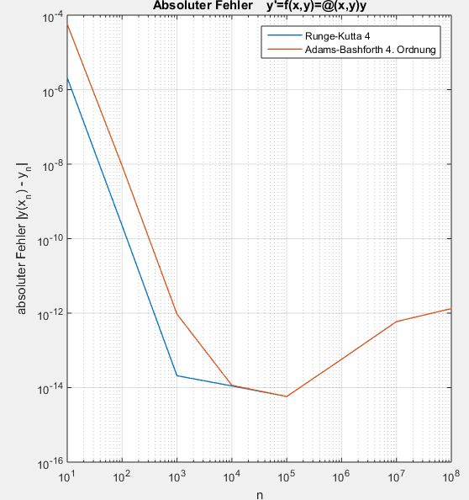

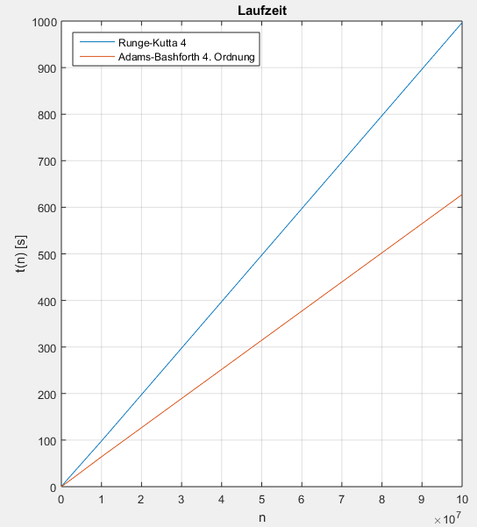

# Aufgabe 4

1. $y^{(4)}+1.1y^{'''}-0.1y^{''}-0.3y=\sin\left(x\right)+5$ mit $y\left(0\right)=y^{''}\left(0\right)=y^{'''}\left(0\right)=0$ und $y^{'}\left(0\right)=2$
2. Auflösen nach der höchsten Ableitung $$y^{(4)}=-1.1y^{'''}+0.1y^{''}+0.3y+\sin\left(x\right)+5$$
3. Hilfsfunktionen bis zur dritten Ableitung einführen $$z_{1}\left(x\right)=y\left(x\right) \\ z_{2}\left(x\right)=y^{'}\left(x\right) \\ z_{3}\left(x\right)=y^{''}\left(x\right) \\ z_{4}\left(x\right)=y'''(x)$$
4. Hilfsfunktionen ableiten $$z_{1}^{'}=z_{2}=y^{'} \\ z_{2}^{'}=z_{3}=y^{''} \\ z_{3}^{'}=z_{4}=y^{'''} \\ z_{4}^{'}=y^{4}=-1.1y^{'''}+0.1y^{''}+0.3y+\sin\left(x\right)+5=-1.1z_{4}+0.1z_{3}+0.3z_{1}+\sin\left(x\right)+5$$
5. DGL in vektorieller Form niederschreiben ${\vec{z}}^{'}=\left(\begin{matrix}\begin{matrix}z_{1}^{'} \\ z_{2}^{'}\end{matrix} \\ \begin{matrix}z_{3}^{'} \\ z_{4}^{'}\end{matrix}\end{matrix}\right)=\left(\begin{matrix}\begin{matrix}z_{2} \\ z_{3}\end{matrix} \\ \begin{matrix}z_{4} \\ -1.1z_{4}+0.1z_{3}+0.3z_{1}+\sin\left(x\right)+5\end{matrix}\end{matrix}\right)=\vec{f}\left(x,\vec{z}\right)$ 
     
    mit $\vec{z}\left(0\right)=\left(\begin{matrix}\begin{matrix}0 \\ 2\end{matrix} \\ \begin{matrix}0 \\ 0\end{matrix}\end{matrix}\right)$
6. ${x^{2}y}^{''}+xy^{'}+\left(x^{2}-n^{2}\right)y=0$ mit $y\left(1\right)=y^{'}\left(1\right)=2$

$$y^{''}=-\frac{y^{'}}{x}+\frac{yn^{2}}{x^{2}}-y$$

$$z_{1}\left(x\right)=y\left(x\right) \\ z_{2}\left(x\right)=y^{'}\left(x\right)$$

$$z_{1}^{'}=z_{2}=y^{'} \\ z_{2}^{'}=y^{''}=-\frac{y^{'}}{x}+\frac{yn^{2}}{x^{2}}-y=-\frac{z_{2}}{x}+\frac{z_{1}n^{2}}{x^{2}}-z_{1}$$

${\vec{z}}^{'}=\left(\begin{matrix}z_{1}^{'} \\ z_{2}^{'}\end{matrix}\right)=\left(\begin{matrix}z_{2} \\ -\frac{z_{2}}{x}+\frac{z_{1}n^{2}}{x^{2}}-z_{1}\end{matrix}\right)=\vec{f}\left(x,\vec{z}\right)$ mit $\vec{z}\left(0\right)=\left(\begin{matrix}2 \\ 2\end{matrix}\right)$